Guía Bootstrap
Alonso Bobadilla – Ingeniería Civil Informática

Hola mundo con bootstrap
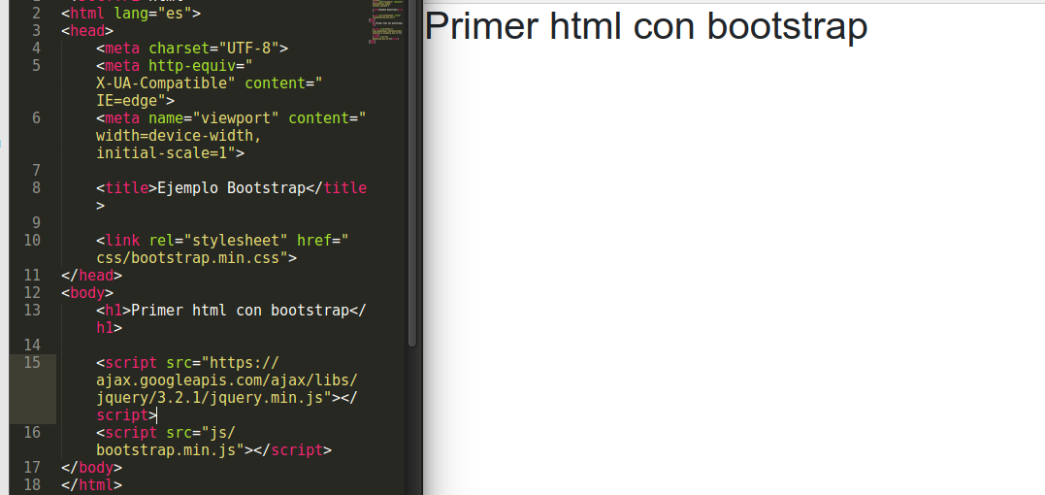
Actividad – Crear rejilla
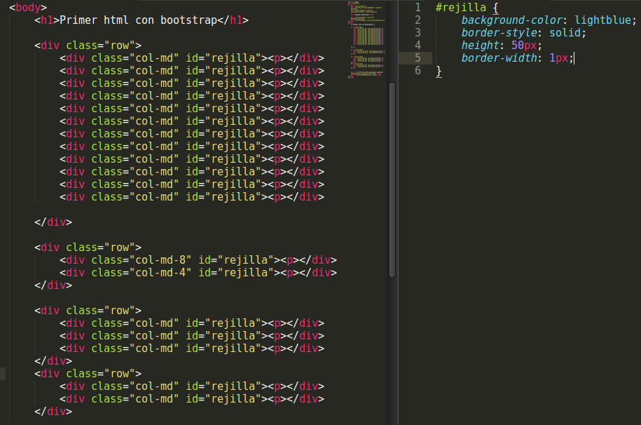

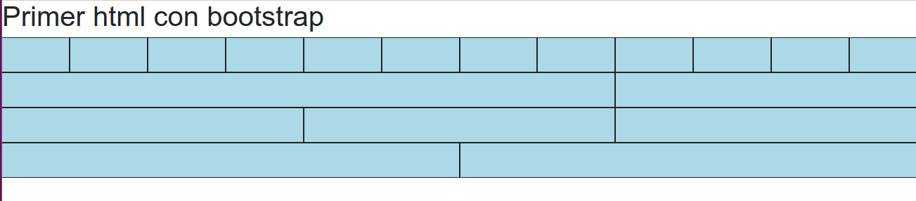

Formulario
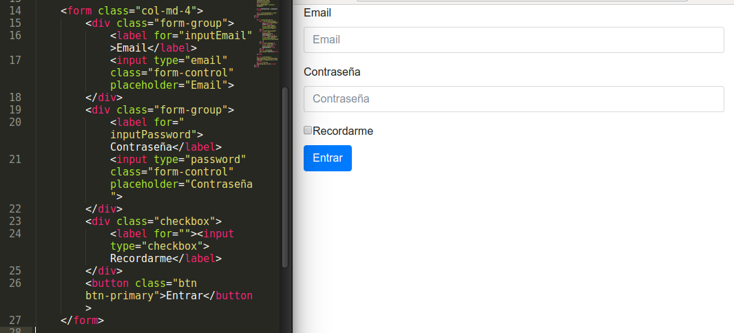
Dropdown

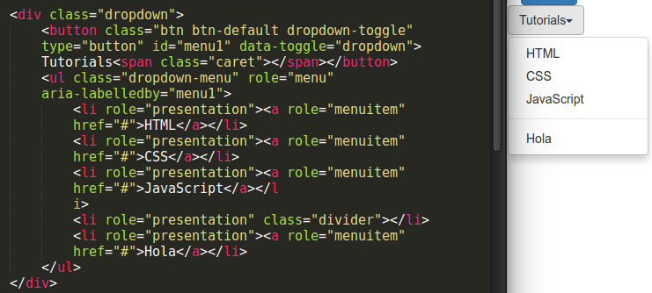

Jumbotron

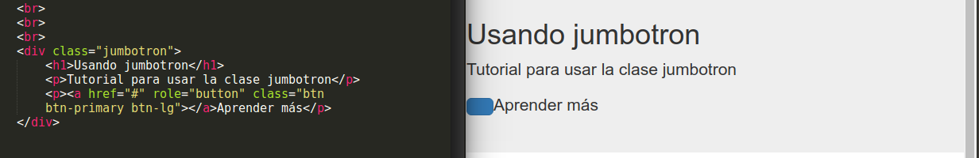
Clase nav

nav-tabs

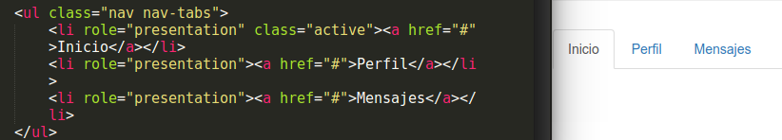
nav-pills

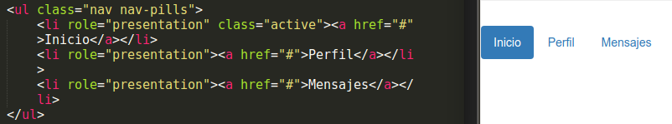
nav-stacked (usando nav-pills)

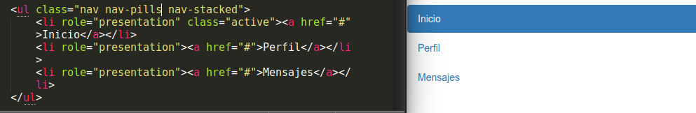

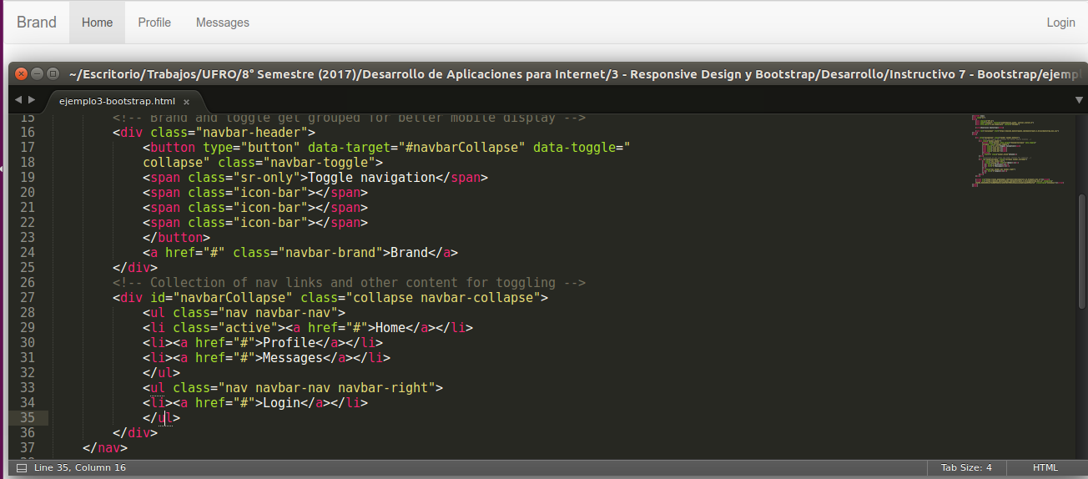
Clase navbar

Verificando el menú responsivo
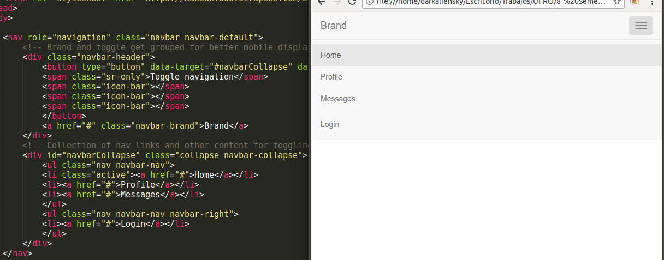

Ejercicio: Agregar enlaces adicionales, modificar login para que sea un botón y añadir al menos un dropdown

Se ha modificado el login para que sea un botón y se ha usado al mismo tiempo un dropdown al dar click ahí, para que al dar click, aparezca el formulario de ingreso.

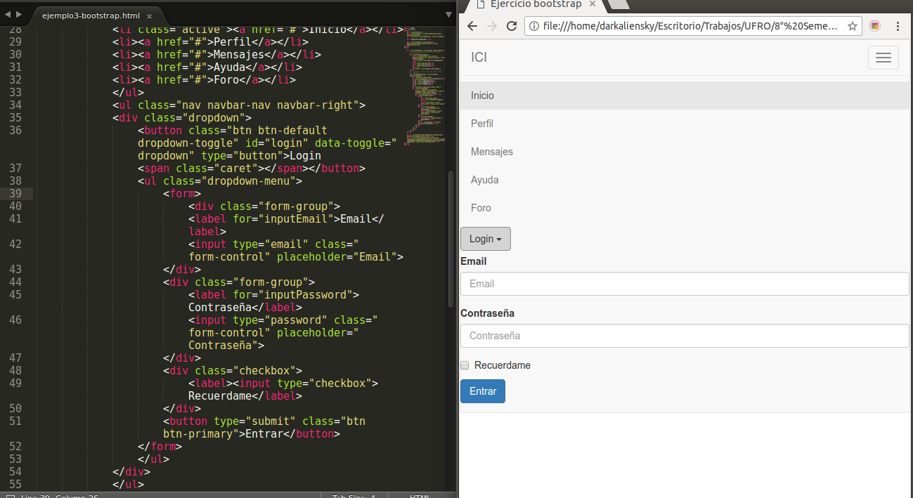
Uso de glyphicons

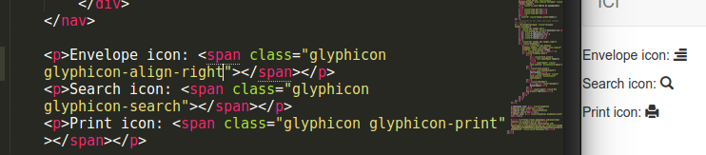
Paneles

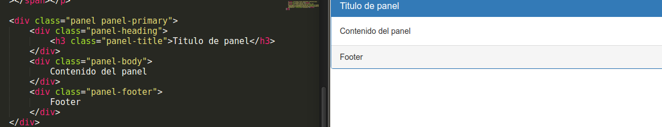

Modals

